الجمهورية العربية السورية
وزارة التربية
المركز الوطني للمتميزين

حلقة بحث مقدمة لمادة : العلوم
بعنوان:
هشاشة العظام عند الأطفال (لين العظام)

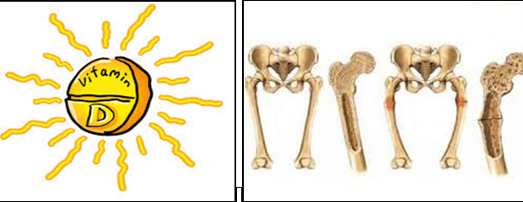
اعــداد الطــالــبة : جلّنــار بشــار علي
اشراف المعلمة : منــال حنونــة

2015 -2016

فهرس المحتويات:
مقدمة: ص3
هدف البحث ص3
الباب الأول: مرض لين العظام تعريف وأسبابه ص3
الفصل الأول : تعريف مرض لين العظام ص3
1-1 تعريف المرض : ص3
1-2 لين العظام عند الأطفال يوازي هشاشة العظام عند البالغين ص4
الفصل الثاني : أسباب هشاشة العظم لدى الأطفال(لين العظام): ص4
2-1 فيتامين (د) ص4
2-2 ما هي مصادر الحصول على فيتامين”د” ص4
أ - مصادر طبيعية ص4
ب- مصادر غذائية ص4
2-3 كيف يتحول فيتامين د الى عنصر فعال؟ ص5
2-4 نقص فيتامين (د) ص5
2-5 أسباب لين العظام، أو ما يعرف بالكساح في الأطفال : ص6
أولاً: أسباب هرمونية ص6
ثانيا :أسباب غذائية ص6
ثالثاً :أسباب مرضية ص7
رابعاً :أسباب وراثية ص7
الباب الثاني: تشخيص المرض وأعراضه ص8
الفصل الأول :كيف يتم تشخيص مرض لين العظام؟ ص8
الفصل الثاني :أعراض وعلامات مرض هشاشة العظام عند الأطفال (لين العظام): ص8
الباب الثالث: طرق الوقاية والعلاج من مرض هشاشة العظام عند الأطفال ص10
الفصل الأول: طرق الوقاية من المرض ص10
3-1-1 تغيير نمط الحياة للوقاية من مرض لين العظام: ص10
3-1-2 جرعة زائدة وقائية ص12
3-1-3 توليد فيتامين "د" في الجلد من أشعة الشمس ص12
3-1-4 قياس كثافة العظام ص13
3-1-5 اتخاذ احتياطات للوقاية من الكسور ص13

الفصل الثاني : كيف يتم علاج مرض لين العظام؟ ص13
3-2-1 الأقراص أو الشراب: ص13
3-2-2 الحقن ص14
الباب الرابع : النتائج والتوصيات ص14
المراجع ص15

فهرس الأشكال:
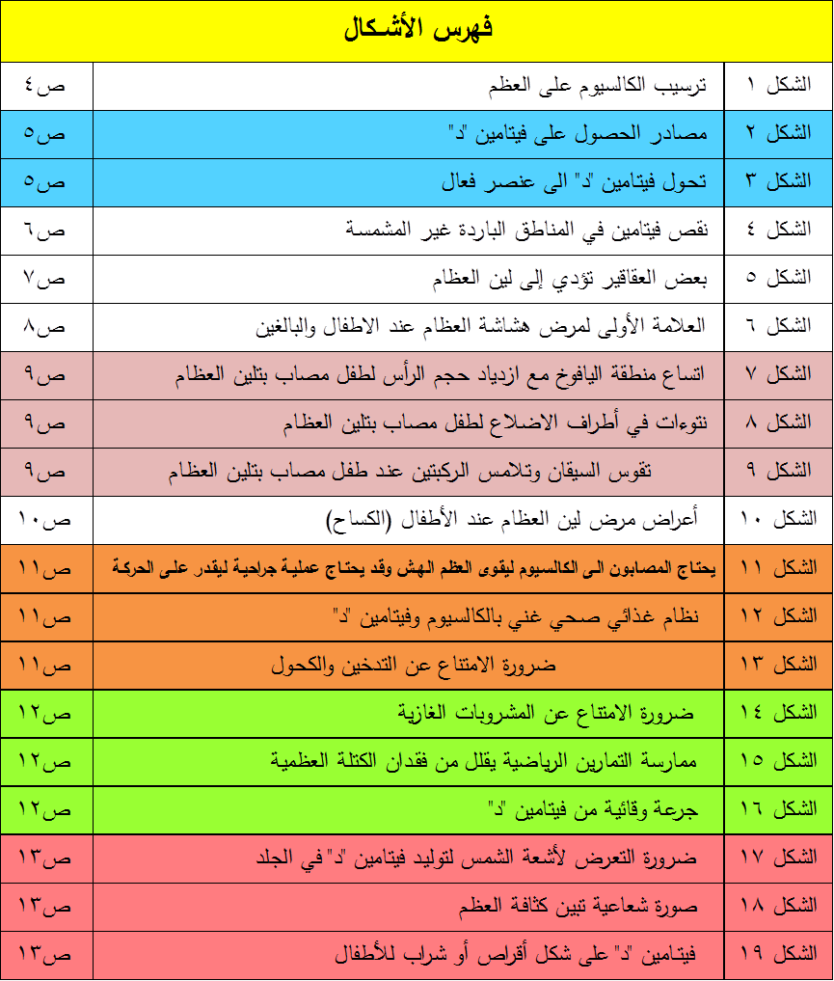

مقدمة:
من المعروف أن النسيج العظمي يتكون من مادة بروتينية تسمى (الكولاجين) وهي مادة تحفظ للعظم هيئته وتديم مرونته وكذلك يحتوي على الكالسيوم والفوسفات الذي يكسبان العظم القوة والصلابة ,على مدى حياة الفرد يمر العظم بعملية تسمى (إعادة التشكيل) حيث تتحلل العظام القديمة وتستبدل بعظام أخرى جديدة وقوية .
عند حدوث خلل في تكوين معادن العظام أثناء مرحلة النمو تصبح العظام هشة سهلة الكسر و ذات انحناءات و تشوهات شكلية. وهو ما يعرف بمرض لين العظام وهو واحد من اخطر الأمراض علي الأطلاق التي تصيب الأطفال وهذا ما يسبب إثارة العديد من المخاوف لدى الأبوين لأن هذه المشكلة الصحية تمثل أحد أهم أسباب الإعاقة والتأخر الحركي في الأطفال.
تعتبر مشكلة لين العظام في الأطفال من أكثر الأمراض انتشاراً وأكثرها شيوعاً في منطقتنا العربية^{[6]} ، ويشكل الأطفال الذين يعانون من هذه المشكلة النسبة الأكبر من مرتادي عيادات طب الأطفال عامة وعيادات أمراض الغدد الصماء خاصة. وبالتالي تراودنا الأسئلة التالية:
- ماهو مرض هشاشة العظام عند الأطفال(لين العظام أو ما يعرف بالكساح)؟
- ما أسباب هذا المرض؟ وما طرق العلاج المتوفرة؟
- كيف يمكننا الوقاية من هذا المرض قبل الاصابة به؟
هدف البحث:
التعريف بمرض لين العظام(الكساح) عند الأطفال وأسبابه وطرق العلاج المناسبة ,أيضاً توعية الوالدين وخاصة الأم الحامل الى طرق الوقاية من هذا المرض باتباع نظام غذائي صحي غني بالكالسيوم وفيتامين "د" وبعض المعادن الأخرى التي تقوي كثافة العظم وتمنع تشوهات العظم عند الأطفال والبالغين , بالإضافة إلى ضرورة التعرض لأشعة الشمس لفترات قصيرة لتوليد فيتامين "د" في الجلد.
الباب الأول: مرض لين العظام تعريفه وأسبابه
الفصل الأول : تعريف مرض لين العظام
1-1 تعريف المرض ^{[13]}: هو ضعف او تليين العظام بسبب مشاكل في عملية بناء العظام، أو نقص ما في ترسيب المعادن الخاصة بالعظام خلال فترة نمو الطفل الرضيع, مما يؤدي إلى حدوث ضعف في العظام، وعدم نموها بشكل صحيح، وغالبا ما يسببه نقص فيتامين د , ونتيجة لذلك تصبح العظام هشة سهلة الكسر و ذات انحناءات و تشوهات شكلية ..
و يتعرض الأطفال الخدج لأعراض مبكرة للمرض لأن الجزء الأكبر من تكوين عظام الجنين يتم في المرحلة الأخيرة من الحمل ولازدياد حاجتهم للتعويض نتيجة لسرعة النمو .
1-2 لين العظام عند الأطفال يوازي هشاشة العظام عند البالغين^{[13]}
مع وجود بعض الفروقات حيث:
- مرض هشاشة العظام تكون العظام فيه أقل كثافة وهذا يعني وجود كتلة عظمية أقل ولكن كمية المعادن في العظام تكون طبيعية .أما مرض لين العظام يكون هناك خلل في كمية معادن العظام أثناء نموها.
- مرض هشاشة العظام يمكن أن تؤدي أيضا إلى كسور العظام أما لين العظام يسبب ضعف العضلات وآلام العظام.
- مرض هشاشة العظام يحدث نتيجة لضعف العظام التي شيدت سابقا أما لين العظام يكون من وجود خلل في عملية بناء العظام .
الفصل الثاني : أسباب هشاشة العظم لدى الأطفال(لين العظام):
يوجد لهذا المرض اسباب عديدة تكون هي المسؤولة عن حدوث هذا المرض وإصابة الطفل به وأهمها هو نقصان فيتامين”د” ^{[17]} وهو المسؤول عن زيادة مستويات الكالسيوم والفسفور في الدم من خلال امتصاص أملاح الكالسيوم والفسفور من الأمعاء وتقليل إفرازها مع البول ومن ثم انتقالها لباقي العظام، وتحويل الأجزاء الغضروفية اللينة إلى صلبة.
2-1 فيتامين (د) ^{[19]} :هو أحد المغذيات الهامة التي تساعدك على امتصاص الكالسيوم في المعدة ، كما يساعد أيضا في الحفاظ على مستويات الكالسيوم والفوسفات لتكوين عظام سليمة .
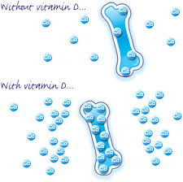
الشكل(1) ترسيب الكالسيوم على العظم
2-2 ما هي مصادر الحصول على فيتامين”د” :
أ - مصادر طبيعية: يمكن الحصول على فيتامين “د” من خلال تصنيعه من الكولسترول بالجلد عقب تعرضه لأشعة الشمس فوق البنفسجية.
ب- مصادر غذائية: ويمكن زيادة معدلات فيتامين “د” من خلال تناول الحليب ومشتقاته من الجبن والقشدة والزبد وكذلك البيض وزيت السمك والكبد.

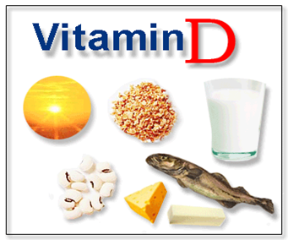
الشكل(2) مصادر الحصول على فيتامين "د"
2-3 كيف يتحول فيتامين د الى عنصر فعال؟^{[19]}
يمر هذا الفيتامين بمراحل عدة قبل أن يتحول إلى عنصره الفعال في الجسم، حيث إنه تتم تفاعلات في الكبد، ومن ثم في الكلى حتى يمكنه بعد ذلك التأثير عن طريق مستقبلات معينة على كل من الأمعاء الدقيقة لزيادة امتصاص الكالسيوم، وعلى العظم لزيادة نسبة الكالسيوم فيه، وعلى الكلى أيضا لزيادة استرجاع الكالسيوم من الأنابيب، ويمكن إجمال عمل فيتامين "د" بأنه العامل الذي يعمل على جهات مختلفة لزيادة الكالسيوم وأيضا المغينزيوم والفوسفات في الجسم.
الشكل (3) تحول فيتامين "د" الى عنصر فعال
2-4 نقص فيتامين (د) :هو سبب شائع لمرض لين العظام في جميع أنحاء العالم .وأهم أسباب نقص هذا الفيتامين في الدم وبالتالي نقص الكالسيوم المؤدي إلى لين العظام هو نقص التعرض للشمس أو بسبب تناول نظام غذائي منخفض في فيتامين (د) . وقد دلت إحدى الدراسات السعودية^{[17]} على أنه وبالرغم من أن منطقة الجزيرة العربية غنية بأشعة الشمس بحكم طبيعتها ومناخها، إلا أن الكثيرين يفتقدون هذه الأشعة بسبب ارتفاع درجة الحرارة وشدتها, أو بسبب استخدام واقي من الشمس قوي جداً ,كما يزداد شيوع المرض في المناطق الباردة غير المشمسة.
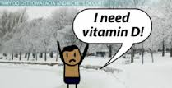
الشكل(4) نقص فيتامين في المناطق الباردة غير المشمسة
2-5 أسباب لين العظام^{[1]} ، أو ما يعرف بالكساح في الأطفال : مما سبق نجد أنها تقسم إلى:
أولاً: أسباب هرمونية وهي:
- السبب الأهم هو فقدان هرمون أو فيتامين "د" الذي يلعب دوراً مهماً في المحافظة على كثافة العظم ومستوى الكالسيوم في الدم، بالإضافة إلى الأملاح الأخرى التي لها دور مهم في بناء العظم كالمغنيزيوم و الفوسفات , ويظهر فى الأطفال من عمر 6 شهور إلى عامين وخاصة لدى أطفال الأمهات اللاتي يعانين من نقص في هذا الفيتامين.
- الجنس الانثوي و انخفاض تركيز الهرمون الانثوي ( الاستروجين )^{[18]} .
ثانيا :أسباب غذائية وهي: ^{[11]}
- اجتناب تناول الأطعمة الغذائية المفيدة والغنية بفيتامين "د"، يشكل سبباً آخر للين العظام، حيث يشكل تناول الأطعمة غير المفيدة والمشروبات الغازية وإحلالها مكان المشتقات اللبنية أحد أهم العوامل المسببة لهذه المشكلة الصحية، ويحتاج الطفل عادة إلى 800 ملجم من الكالسيوم، بينما يحتاج الإنسان البالغ إلى 1200 ملجم من الكالسيوم يومياً، ويحتاج كلاهما إلى 400 وحدة من فيتامين "د".
- قلة أو عدم إعطاء الطفل الحليب بالكميات المطلوبة خلال فترة بناء العظم ، فالحليب غني بالمواد البروتينية وكذلك بعناصر الكالسيوم والفوسفات , واتباع نظام غذائي لا يشمل الفوسفات يمكن أن يؤدي إلى نضوب الفوسفات ، وبالتالي الاصابة بلين العظام.
- وبالرغم من أن الرضاعة الطبيعية لها فوائد عدة وينصح بها الأطباء، إلا أن الاستمرار الطويل والمستمر على تعاطي حليب الأم لأكثر من سنتين وعدم إدخال أنواع الأطعمة الأخرى بعد الشهر السادس من العمر قد يسبب لين العظام لافتقاد حليب الأم الكمية الكافية من الكالسيوم والفيتامين "د".
- التدخين وشرب الكحول وتغذية الأم السيئة أو المعتمدة فقط على الخضراوات هي عادات سيئة تؤدي إلى زيادة كمية الكالسيوم المطروح في البول وبالتالي قلة نسبة الكالسيوم في الأم الحامل^{[8]} ، وبالتالي في الجنين والطفل أثناء الرضاعة.
ثالثاً :أسباب مرضية وهي :
- هناك أمراض مختلفة قد تؤدي إلى قلة الكالسيوم في الدم كمرض الاضطرابات الهضمية^{[5]}،والتي يمكن أن تتلف بطانة الأمعاء وتمنع امتصاص العناصر الغذائية الرئيسية مثل فيتامين D.
- أمراض الكبد والكلى اللذين يعتبران الأعضاء التي تكون فيتامين "د" , فهذه الاضطرابات تؤثر على عملية التمثيل الغذائي للفيتامين (د)^{[7]}.
- بعض أمراض الغدد الصماء مثل النشاط الزائد للغدة الدرقية ، النشاط الزائد للغدة الجار درقية^{[15]} التي تنتج هرموناً يعمل على زيادة الكالسيوم وفيتامين "د" في الجسم .
- نقص الكتلة العظمية المرتبطة بنقص الوزن الحاد أو ضعف البنية ، فكلما كان الشخص نحيفاً إلى حد غير عادي يكون العظم أكثر عرضة للإصابة بوهن العظام .
- بعض العقاقير المستخدمة لعلاج النوبات^{[7]}(كأدوية الصرع بأنواعها المختلفة) أو العلاج بمركبات الكورتيزون لمدة زمنية طويلة (أزمات الربو الحاد المتكررة ، التهاب المفاصل الروماتيزمية ، مرض الزلال البولي ,التهابات الأمعاء, وكذلك أمراض المناعة الذاتية وهذه الأمراض من أكبر العوامل التي تؤدي إلى لين العظام عند الأطفال والمراهقين.
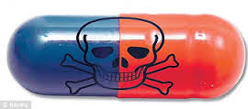
الشكل(5) بعض العقاقير تؤدي إلى لين العظام
- تعطل بعض العمليات الجراحية كجراحة تصغير حجم المعدة الإفراج عن فيتامين(د) والمعادن الأخرى التي يتم امتصاصها في الأمعاء عند طحن المعدة للطعام ، مما يؤدي إلى لين العظام ^{[19]}.
رابعاً :أسباب وراثية وهي:
- فلقد ثبت أن بعض الأمراض الوراثية تصيب العظام بالوهن منذ تكوين العظام داخل الرحم ويستمر هذا المرض بعد الولادة , وفي الحالات الحادة قد يؤدي إلى وفاة الطفل في السنوات الأولى من عمره بسبب كسور حادة في الجمجمة .هذا المرض ينشأ بسبب نقص وراثي في مادة الكولاجين المسؤولة عن قوة العظم وحمايته من الكسور.
- كما أن هناك عدداً من الأمراض الوراثية^{[17]} التي تؤدي إلى لين العظام كالعيوب الخلقية الوراثية التي تصيب الإنزيمات الخاصة بإنتاج فيتامين د في الكبد أو الكلى أو العيوب الوراثية التي تصيب مستقبلات فيتامين "د" في الخلايا ويحتاج هؤلاء المرضى إلى علاج طويل المدى ومتابعة مستمرة تحت إشراف مختصين بهذه المشكلة.
- أمراض الدم الوراثية: ــ الأنيميا المنجلية ــ أنيميا البحر الأبيض المتوسط^{[9]} .
- وهناك بعض الأمراض التي تصيب العظم مسببة تشوهات وإعاقات مختلفة ولا يكون هناك سبب هرموني لذلك.
الباب الثاني: تشخيص المرض وأعراضه
الفصل الأول:كيف يتم تشخيص مرض لين العظام؟^{[17]}
يمكن للطبيب عمل بعض الفحوصات ومن ثم يمكن لتحليل الدم كشف مستويات فيتامين د. كما تجري فحوصات الدم لتقييم وظيفة الكبد ومستويات الكالسيوم والفوسفات, لأنها قد تكشف مشاكل في الكبد أو العظام والتي قد تكون مرتبطة بعملية تلين العظام,الا ان الصورة الشعاعية تكون الاختبار الاكثر موثوقية للكشف عن الحالة السريرية الباطنية ^{[10]}.
الفصل الثاني:أعراض وعلامات مرض هشاشة العظام عند الأطفال (لين العظام):
هشاشة العظام مرض صامت^{[2]}يصاب به المريض بدون أي أعراض أو علامات جديرة بالملاحظة وغالباً ما تكون العلامة الأولى هي كسر في عظام الفخذ أو المعصم أو العمود
الفقري او تقوس عظام الساقين عند الأطفال منذ الولادة .
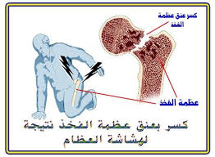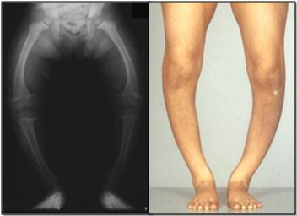
الشكل(6) العلامة الأولى لمرض هشاشة العظام عند الاطفال والبالغين
أهم الأعراض التي تظهر على الطفل لتكتشف الأم أن طفلها مصاب بمرض لين العظام^{[16]} :
- الرأس :رخاوة في المناطق المجاورة لمفاصل الجمجمة واستمرار اتساع منطقة اليافوخ مع ازدياد حجم الرأس وبروز الجبهة وتغير شكله الدائري ، تأخر أو عدم ظهور الأسنان .
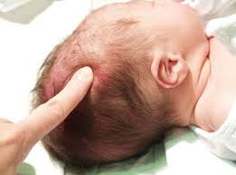
الشكل(7) اتساع منطقة اليافوخ مع ازدياد حجم الرأس لطفل مصاب بتلين العظام
- الصدر: ظهور نتوءات على شكل مسبحة في أطراف الأضلاع في منطقة اتصالها بعظمة القفص مع بروز عظام الصدر إلى الأمام لتعطي شكلا شبيها بصدور الطيور و وجود تقعر في الجزء السفلي من الأضلاع على امتداد ارتباط الحاجز بجدار الصدر من الداخل.
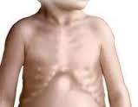
الشكل(8) نتوءات في أطراف الاضلاع لطفل مصاب بتلين العظام
- العمود الفقري : قد يتعرض العمود الفقري إلى انحناءات جانبية أو أمامية غير طبيعية .
- الحوض : يتأخر نمو عظام الحوض مع حدوث تشوهات متنوعة .
- الأطراف : تتضخم نهايات عظام الأطراف حول الرسغ و الكاحل مع و جود انحناءات في العظام الطويلة للأطراف العلوية و السفلية تظهر بشكل أوضح في تقوس السيقان أو تلامس الركبتين و قد تؤدي هذه التشوهات في العمود الفقري و الأطراف السفلية إلى تأخر النمو الطولي وبالتالي قصر القامة .
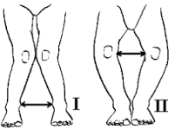
الشكل(9) تقوس السيقان وتلامس الركبتين عند طفل مصاب بتلين العظام
- الأربطة : تتعرض أربطة المفاصل إلى ارتخاءات و ليونة .
- العضلات : يؤدي هذا المرض إلى تأخر نمو العضلات و ضعف عام يؤديان إلى تأخر النمو العضلي لدى الطفل بحيث يتأخر الطفل في الزحف و الحبو و الجلوس و الوقوف و المشي ، يحدث في بعض الأحيان بروز البطن للخارج, كما يؤدي نقص أملاح الكالسيوم إلى تقلصات عضلية و حالات تشنج متكررة.
- أعراض أخرى : نتيجة سوء التغذية تصاحب المرض أعراض أخرى كفقر الدم أو أمراض نقص الفيتامينات أو المواد الغذائية الأخرى كما تزداد نسبة الإصابة بالأمراض الصدرية .
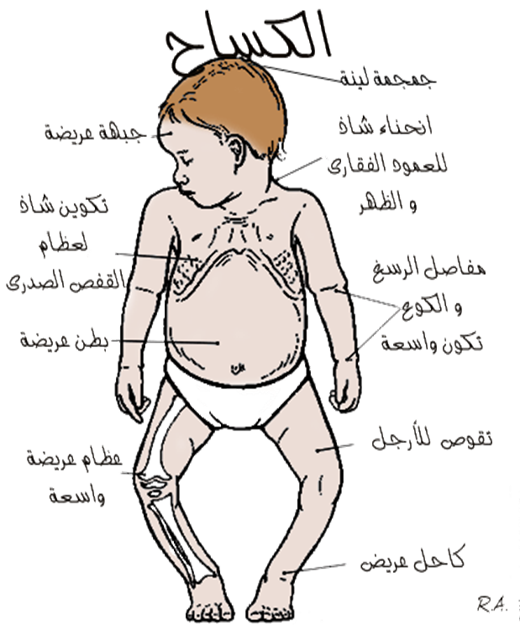
الشكل(10) أعراض مرض لين العظام عند الأطفال (الكساح)
الباب الثالث:طرق الوقاية والعلاج من مرض هشاشة العظام عند الأطفال
الفصل الأول: طرق الوقاية من المرض^{[1]}
تتمثل أسس الوقاية من مرض هشاشة العظم عند الأطفال في طرق بناء عظام قوية وسليمة وحمايتها من التلف وفقدان صلابتها خلال فترة بناء العظم القصوى والتي تبدأ منذ الولادة وحتى سن الثلاثين تقريباً . يمكن لأي طفل أو مراهق أن يتخذ التدابير اللازمة لبناء عظامه بقدر عال وذلك عن طريق ما يلي^{[12]} :
    - تغيير نمط الحياة للوقاية من مرض لين العظام:
      - تزويد الحليب الطبيعي أو الصناعي بالحد الكافي من فيتامين "د" وهو 400 وحدة في اليوم مع تناول الكمية الكافية من الكالسيوم المذكورة سابقاً ويحتاج المصابون بلين العظام إلى كميات أكبر من الكالسيوم والفيتامين "د" إلى أن يلتئم العظم الهش ويقوى ومن ثم يعطى المريض الجرعة المعتادة^{[9]}، وقد يحتاج المرضى المصابون إلى عمليات جراحية تجميلية للعظم لإعانتهم على السير والحركة.
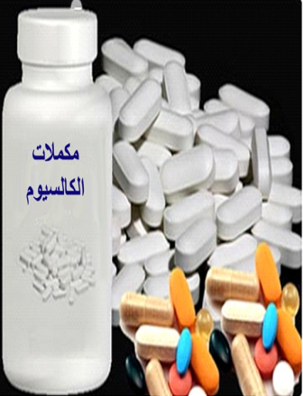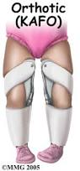
الشكل(11) يحتاج المصابون الى الكالسيوم ليقوى العظم الهش وقد يحتاج عملية جراحية ليقدر على الحركة
- تحسين النظام الغذائي ليشمل الأغذية الغنية بالكالسيوم والتركيز على المواد البروتينية و فيتامين (د) الذي يساهم في عملية امتصاص الكالسيوم في الجسم, مثل الكبد ، السمك والمحار وزيت السمك ، الحليب ومشتقاته المعززة بفيتامين (د)^{[14]} .
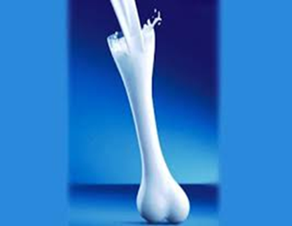
الشكل(12) نظام غذائي صحي غني بالكالسيوم وفيتامين "د"
      - الامتناع عن التدخين و عن المشروبات الكحولية والإفراط في شرب القهوة^{[8]}
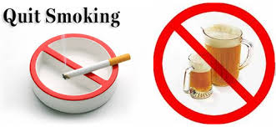
الشكل(13)ضرورة الامتناع عن التدخين والكحول
      - تجنب شرب المشروبات الغازية مثل ( البيبسي والكوكاكولا) فلقد ثبت علمياً أن مادة الكافئين الموجودة فيها تعيق امتصاص الفوسفات الضروري لبناء العظم^{[8]} .
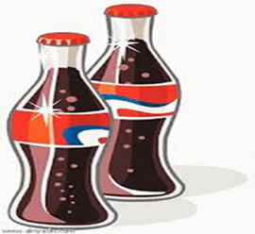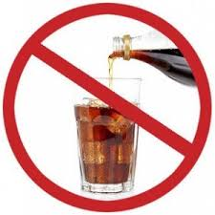
الشكل(14) ضرورة الامتناع عن المشروبات الغازية
      - ممارسة التمارين الرياضية سواءً كانت مشياً أو جرياً أو سباحة بشكل دوري ومتنظم لمدة تتراوح بين ربع الساعة و نصف الساعة يوميا 3 أو 4 مرات أسبوعيا على الأقلّ^{[4]} ,لتحفيز بطء عملية فقدان الكتلة العظمية .
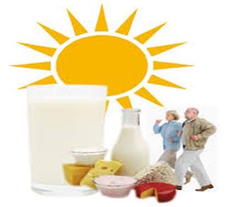
الشكل(15) ممارسة التمارين الرياضية يقلل من فقدان الكتلة العظمية
    - جرعة زائدة وقائية : يوصى بجرعة وقائية من فيتامين (د) بمعدل 400 وحدة دولية يومياً وذلك إذا تعذر شرب الحليب أو التعرض للشمس وكذلك للبالغين الذين قد يكون لديهم خطر للإصابة بنقص في فيتامين د , أيضاً الأم الحامل أو المرضعة يجب أن تأخذ فيتامين (د) بشكل زائد من أجلها وللمساعدة في منع إصابة طفلها بالمرض ^{[16]}.
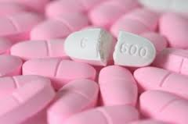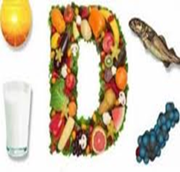
الشكل(16) جرعة وقائية من فيتامين "د"
    - توليد فيتامين "د" في الجلد من أشعة الشمس :الاهتمام بالتعرض لأشعة الشمس وذلك أثناء فترة غروب أو شروق الشمس وذلك لفترات قصيرة لا تتعدى النصف ساعة في اليوم، وتبرز أهمية التعرض للشمس لأصحاب البشرة الداكنة، حيث يكون عادة امتصاص أشعة الشمس أقل في هذه الفئة من الناس.^{[16]}
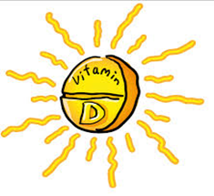
الشكل(17) ضرورة التعرض لأشعة الشمس لتوليد فيتامين "د" في الجلد
    - قياس كثافة العظام بصفة دورية ( مرة واحدة سنويا) واستشارة الطَبِيب لمعرفة ما اذا كان من الضروري تناول أدوية تقى من هشاشة العظام و خاصة في الأحوال التالية:
  - قبل وأثناء استعمال الأدوية التي تؤدى الى هشاشة العظام و خاصة الكورتيزون.
  - قبل وأثناء استعمال الأدوية التي تعالج هشاشة العظام وذلك لتقدير مدى فاعليتها.
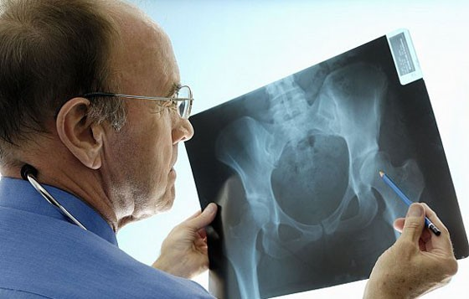
الشكل(18) صورة شعاعية تبين كثافة العظم
    - اتخاذ احتياطات للوقاية من الكسور مثل:
- توفير اضاءة جيدة في الأروقة، الحمّامات، والسلالم
- استعمال درابزين على السلالم وأيضاً في دورات المياه
- عدم الانحناء لحمل الحاجات وإنما يتم ذلك بواسطة ثني الركبتين وابقاء الظهر مستقيماً
- استعمال أحذية بكعب منخفض و مضادة للانزلاق.
الفصل الثاني : كيف يتم علاج مرض لين العظام؟^{[16]}
العلاج المتعارف عليه هو إعطاء كميات من فيتامين (د) و يكون بشكل :
    - الأقراص أو الشراب: يمكن أن تؤخذ جرعة يومية أو أسبوعية أو شهرية .
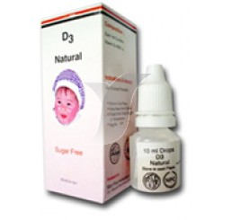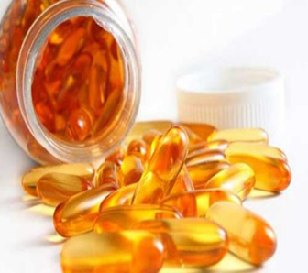
الشكل(19) فيتامين "د" على شكل أقراص أو شراب للأطفال
3-2-2 الحقن: حقنة واحدة صغيرة من فيتامين (د) وتستمر فعاليتها لنحو ستة أشهر و هذا هو العلاج الفعال جدا والمريح وهو مفيد للأشخاص الذين لا يحبون أخذ الأدوية عن طريق الفم أو الذين يحتمل أن ينسوا تناول الأقراص يومياً.
وقد يشمل علاج هشاشة العظام اعطاء العقاقير الدوائية لعلاج الاضطرابات الهرمونية المرتبطة بهشاشة العظام و لتعزيز القوة العظمية.
الباب الرابع : النتائج والتوصيات
من بحثنا هذا نستنتج مايلي:
- يعتبر فيتامين (د) من أقوى الفيتامينات التي يحتاجها الأنسان في غذائه لأنه يساعد الجسم في تكوين كثافة وقوة العظام.وحينما ينقص فيتامين (د) من الجسم فإنه يتسبب في عديد من المشاكل وأهمها (الكساح – لين العظام – تقوس الرجلين) مع ظهور الآم خطيرة في العضلات والعظام .
- يعتبر فيتامين (د) له دور كبير وأساسي في بناء الجسم وأيضا الوقاية من الأمراض وتقوية جهاز المناعة ولكنه الأهم في الوقاية من هشاشة العظام وتقوسها .
- عند نقص فيتامين (د) يتعرض الجسم لكثير من المخاطر وأهم هذه المخاطر الآتي :
- بعض الآلام في العظام أو في أماكن معينة مثل اليدين والساقين .
- عند كبار السن ينتج عنها كسور في العظام والمفاصل أيضاً والإعياء والإرهاق
- بعض الآلام في العضلات وضعفها وأيضاً أمراض المناعة الذاتية.
- التأخر في نمو الأطفال مثل ( التأخر في الجلوس – الزحف – المشي )وتقوس العمود الفقري.
- نقص فيتامين (د)عند الأم المرضعة في الحليب مما يؤدي إلى نقص فيتامين (د) عند الطفل الرضيع وبالتالي لين العظام وبالأخص لين عظم الرأس.
- نقص فيتامين (د) يسبب بعض الأمراض المزمنة
- علاج نقص فيتامين (د) وكيفية تعويض هذا النقص :
• تعريض الجسم لأشعة الشمس لفترات قصيرة لأنها السبب في زيادة فيتامين (د) في الجسم
• التركيز في تناول الأطعمة التي تحتوي على فيتامين (د) مثل ( البيض – الأسماك – التونة – الزبدة – الكبدة –الجبنة- عش الغراب ).
• تناول مكملات الغذاء والتي تباع في الصيدليات .
ومن هنا نقول الوقاية خير من قنطار علاج

المراجع: العربية:
[1]:الآغا ,عبدالمعين /دكتور في طب الأطفال, مستشفى جامعة الملك عبدالعزيز, هشاشة العظام عند الأطفال ,22-يناير -2014.
[2]:د.محمد,غادة عبدالعظيم/د.عبدالناصر,ايمان محمد/هشاشة العظام تهدد الصحة بصمت ,مجلة اسيوط للدراسات البيئية –العدد الأربعون ,يوليو 2014
المراجع الانكليزية:
[4]Ali Nawaz Khan, MBBS, FRCP, FRCR, (2004) .Sehha.com.osteoporosis
[5]Al Jurayyan NAM. Rickets and osteomalacia: the other face of celiac disease in children. Paediatrics.me 2009;14(3):67
[6]Abdullah MA, Salhi HS, Bakry LA, et al. Adolescent Rickets in Saudi Arabia: A rich and sunny country. J PediatrEndocrinolMetab 2002;15(7):1017-1025
[7] Holick MF. Vitamin D deficiency. N Engl J Med 2007;357:266-281
[8] Kamel, H. K. 2006. Postmenopausal osteoporosis: Etiology, current diagnostic Strategies, and nonprescription interventions. J Manag Care Pharm 12(6Suppl A): S4–9, S26–28
[9] Miller WL, Anthony AP. Genetic disorders of Vitamin D biosynthesis. EndocrinolMetbClin N Am 1999;28:825-840
[10] Misra M, Pacaud D, PetrykA, Collett-Solberg PF, Kappy M. Vitamin D deficiency in children and its management: Review of current knowledge and recommendations. Pediatrics 2008;122:398-417
[11] Majid-Molla A, Badawi MH, Al Yashi S, Sharma P, El Salaam RS, Molla AM. Risk factors for nutritional rickets among children in Kuwait. Pediatric International 2000;42(3):280 [12] National Osteoporosis Foundation. 2007. Osteoporosis: An overview of pre-vention, diagnosis, and treatment. NOF Web site, www.nof.org
[13] Nutritional rickets and osteomalacia in school children and adolescents.Nasir A. Al-Jurayyan, Mahmoud E. El-Desouki, Abdullah S. Al-Herbish, Abdullah S. Al-Mazyad, Maha M. Al-Qhtani Vol 23 , No2,2002
[14] Office of Dietary Supplements. 2005. Magnesium. NIH Office of Dietary Supplements Web site, http://ods.od.nih.gov/factsheets/magnesium.asp
[15] oyeur-Mileur LJ, Xie B, Ball SD, Pratt T. Bone mass and density response to a 12 month trial of calcium and Vitamin D supplement in preadolescent girls .J.Muskuloskel. Neuron Interact2003;3: 63-70
[16] Pettifor JM. Nutritional and drug-induced rickets and osteomalacia. In: MJ Favus, ed. Primer on the metabolic bone disease and disorders of mineral metabolism, 6th ed, Washington, DC: American Society for Bone and Mineral Research, 2006:330-338.
[17] Rickets and osteomalacia in Saudi children and adolescents attending endocrine clinic, Riyadh, Saudi Arabia, Nasir A.M. Al Jurayyan,Sarar Mohamed, Sharifah D. A. Al Issa (Endocrine Division, Department of Pediatrics), Abdulaziz N.A. Al Jurayyan (Department of Orthopedic Surgery College of Medicine and King Khalid University Hospital, King Saud University, Riyadh, Saudi Arabia) 2012; Vol 12, Issue No. 1
[18] Wong, P. K., J. J. Christie, and J. D. Wark. 2007. The effects of smoking on
bone health. Clin Sci (Lond) 113(5): 233–241.
[19] Vitamin D Deficiency including Osteomalacia and Rickets /Health/ Patient.co.uk/2012

